暖心护考③ | 事关2022年高考，这份温馨提示请查收！
整理归属 深圳市招生考试办公室
发布日期 2022-06-01
来源 深圳市招生考试办公室官网
栏目 高考
存档日期 2026-10-27
原文链接 https://szeb.sz.gov.cn/szzkw/zkgg/gkxx/content/post_9842366.html

原图分页 1/6
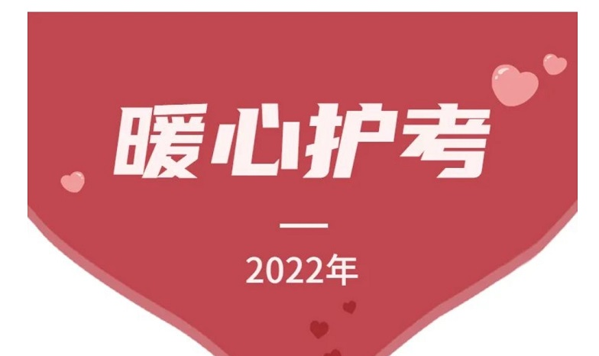
原图分页 2/6
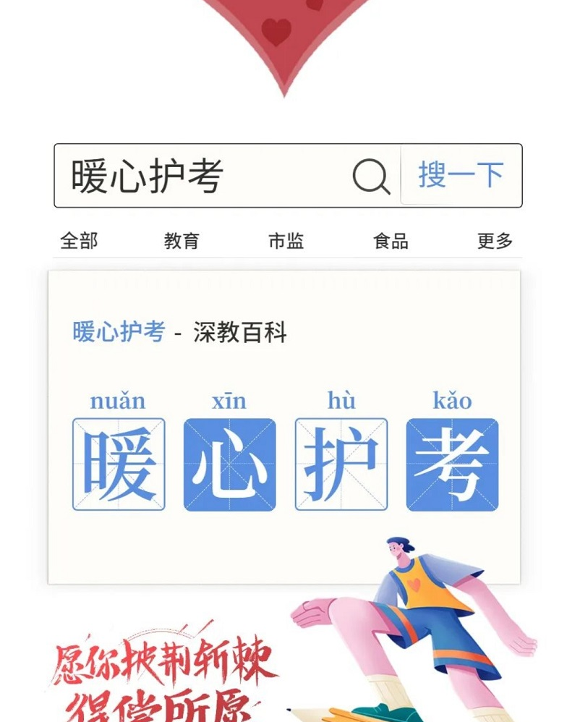
原图分页 3/6
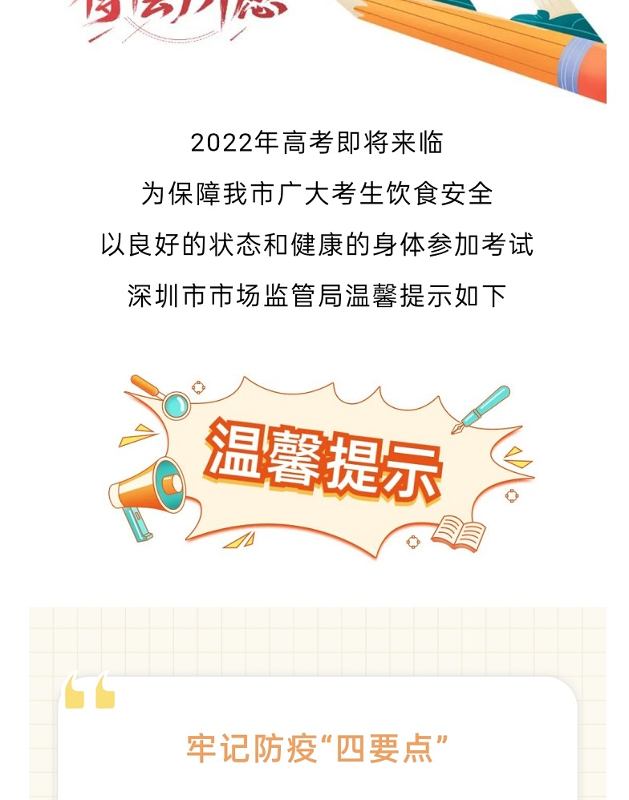
原图分页 4/6
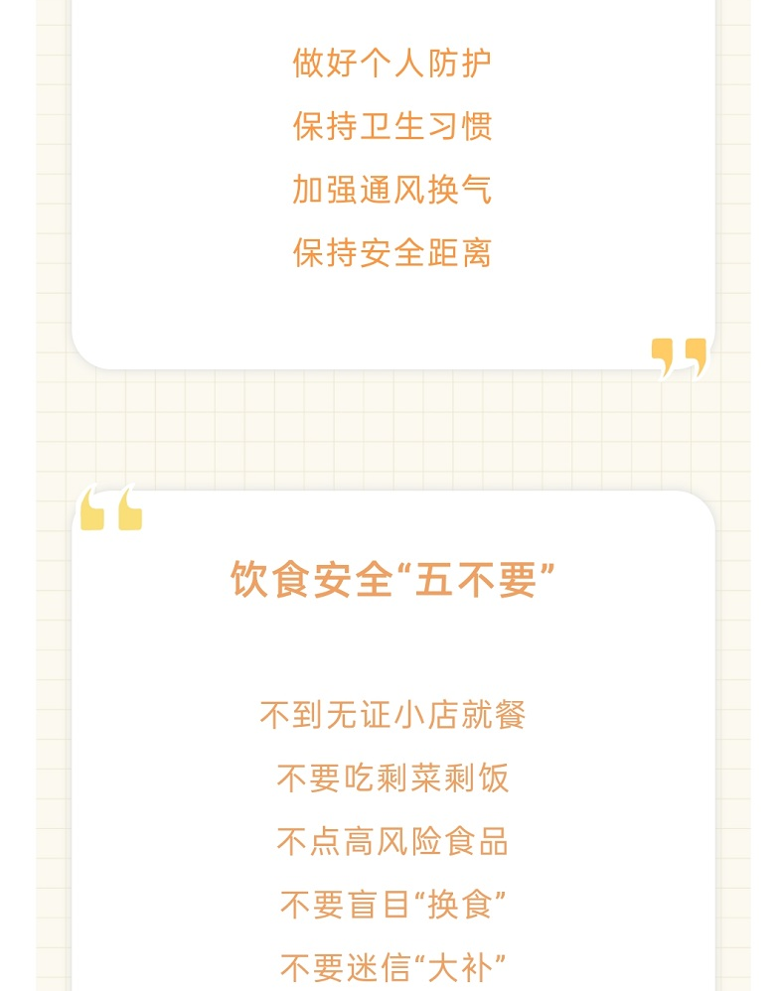
原图分页 5/6
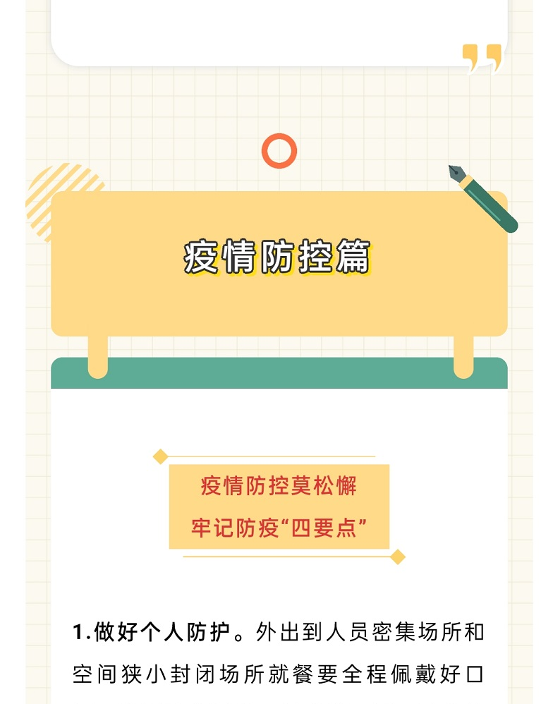
原图分页 6/6
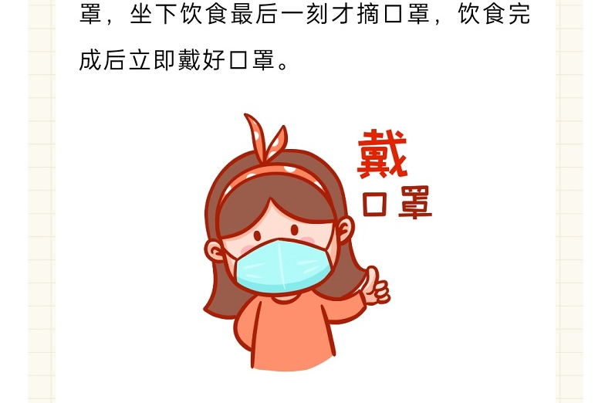
原图分页 1/9
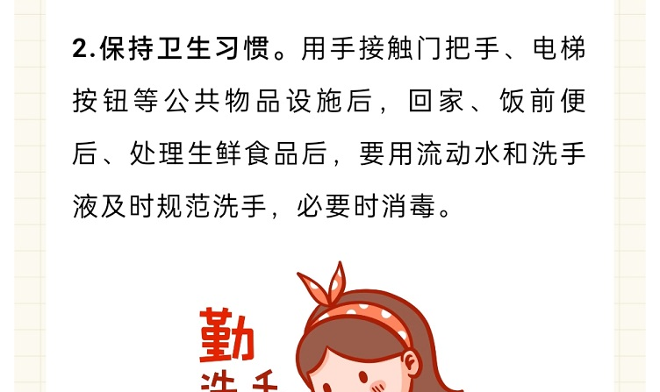
原图分页 2/9
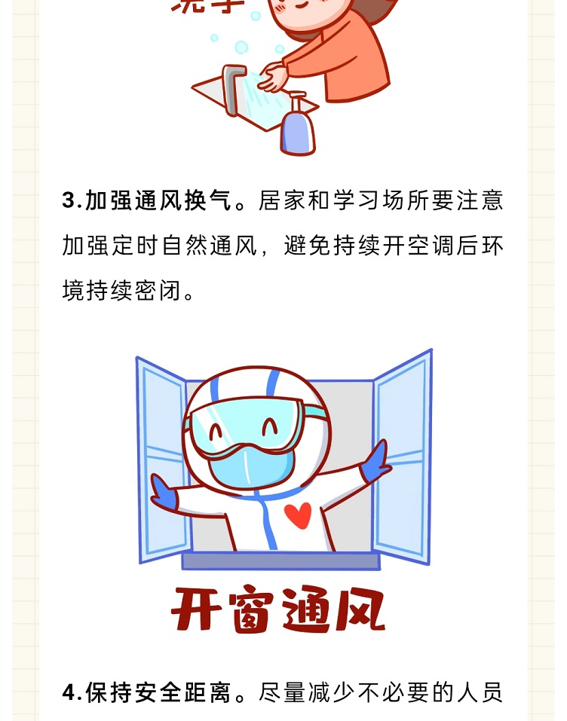
原图分页 3/9
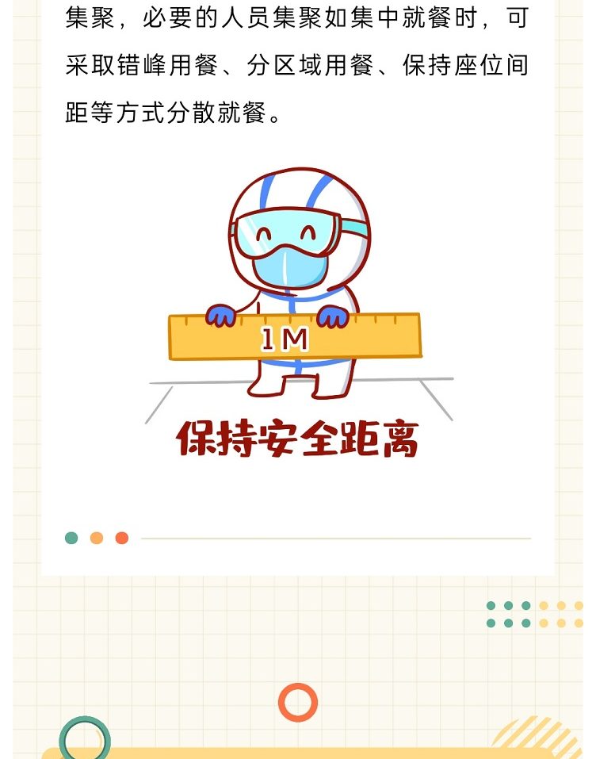
原图分页 4/9
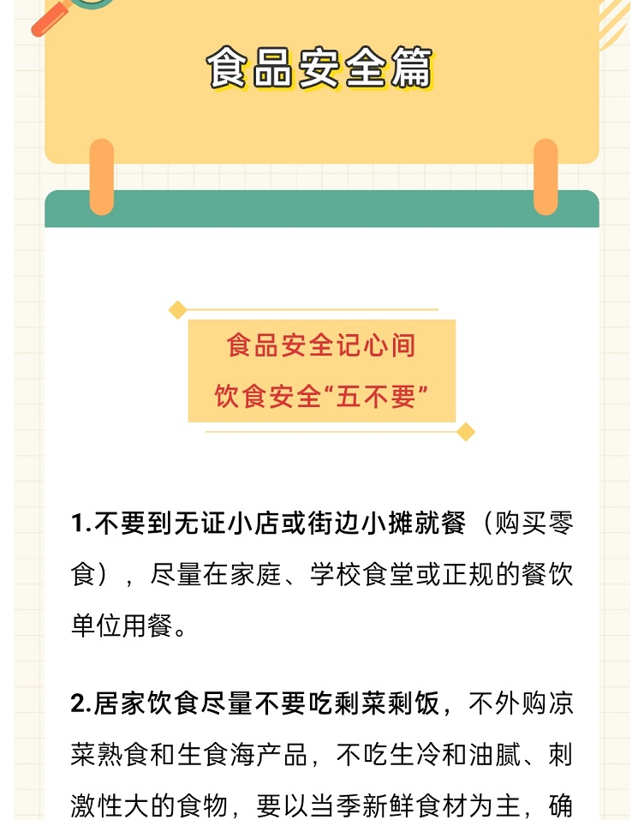
原图分页 5/9
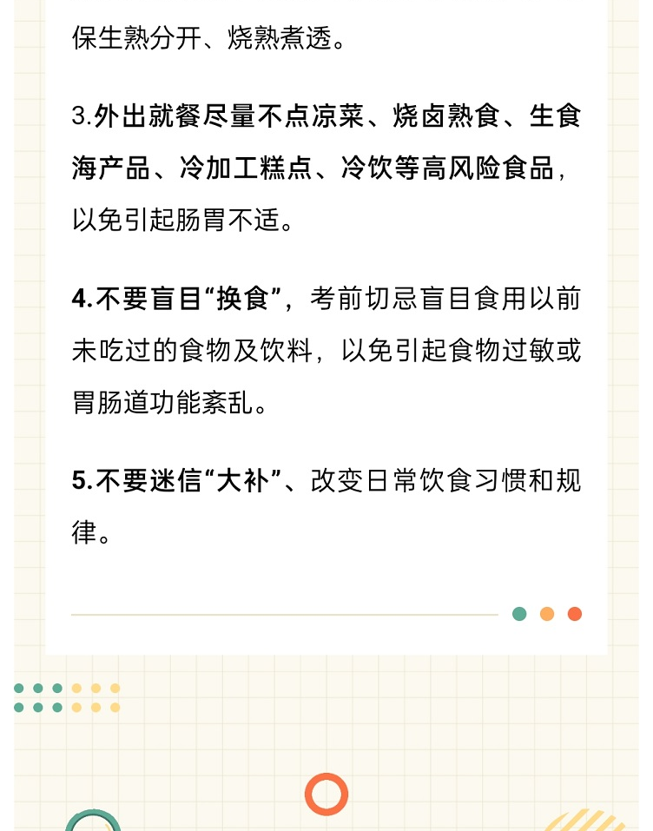
原图分页 6/9
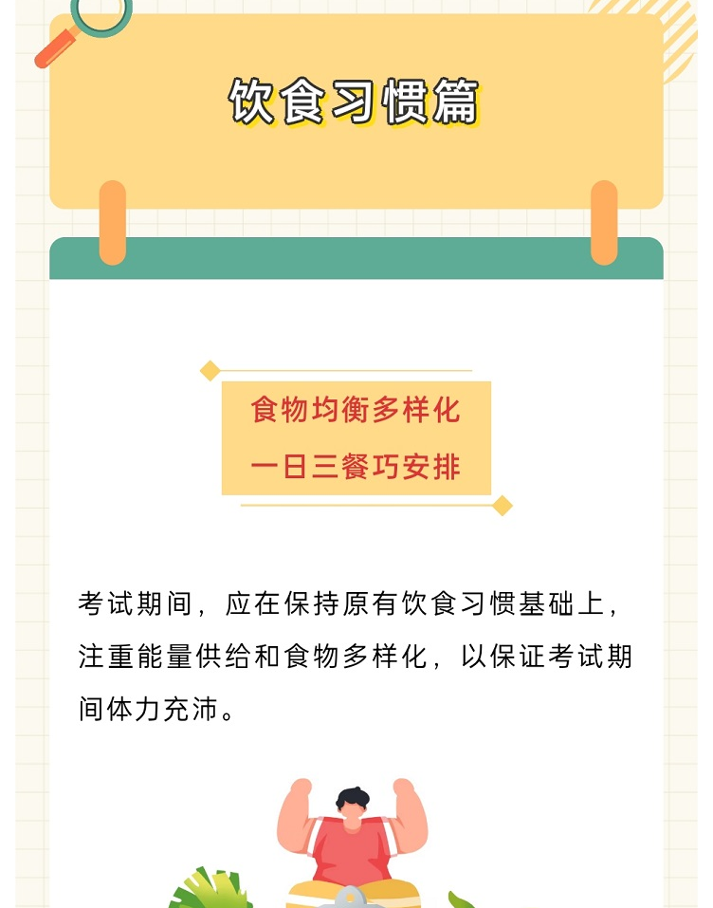
原图分页 7/9
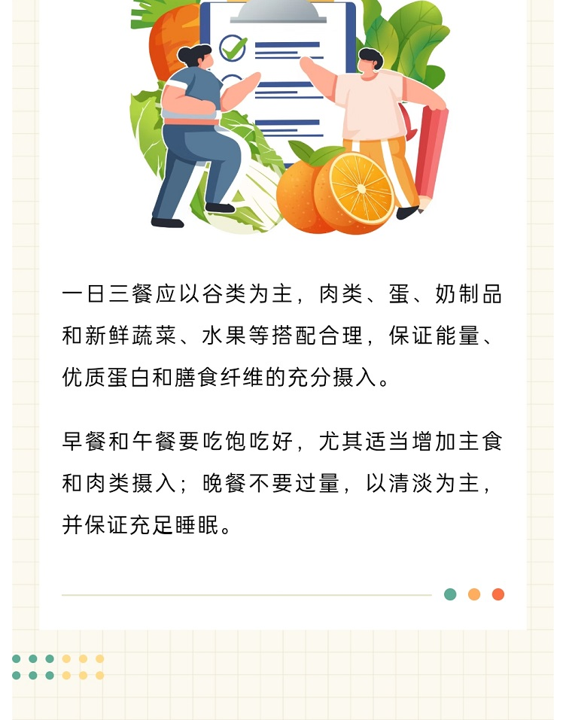
原图分页 8/9
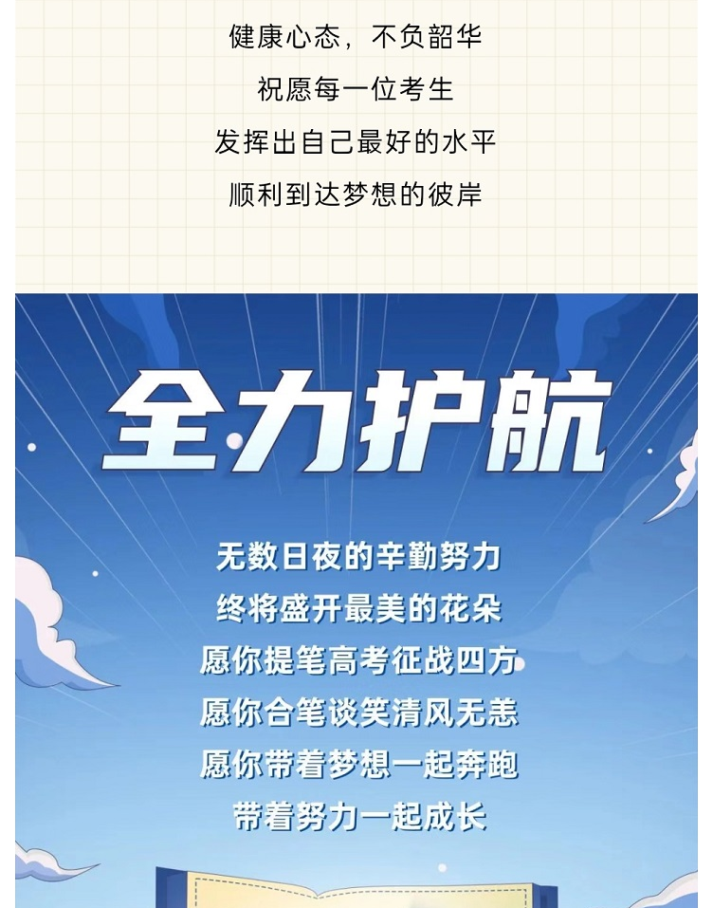
原图分页 9/9


